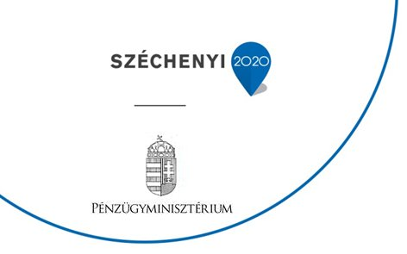 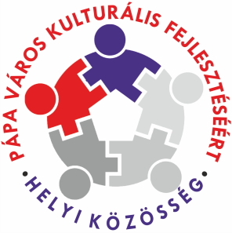

**MEGHÍVÓ**

Pápa Város Kulturális Fejlesztéséért Helyi Közösség (HACS) Munkaszervezete **2018. 09. 12**. napján (szerda) **14.00** órakor a Jókai Mór Művelődési és Szabadidő Központ Előadó termében Fórumot tart.

A Fórum témája: **A Jókai Mór Művelődési és Szabadidő Központ színházépületének - , mint Pápa legnagyobb kulturális és közösségi színterének – felújítása, korszerűsítése - kulcsprojekt**

***A helyi felhívás kódszáma:***

***TOP-7.1.1.-16-H-069-1***

Minden érdeklődőt szeretettel várunk!

Szabadkai Verita s.k. Tóth József s.k.

HACS elnök munkaszervezet szakmai vezető